**第13周第2课时（总第26课时）**

**【学习内容】（课题）第4.3 交通运输业 (第1课时)**

**【学习目标】**

**1、知识与能力：**

（1）认识交通的重要性，交通是经济发展的“先行官”。

（2）知道我国四通八达的交通运输线，铁路分布的“五纵四横”及重要的交通枢纽，了解铁路线命名方法。

**2、过程与方法：**

（1）能够举例说明交通运输在生活生产中的重要作用。

（2）能够运用地图说出我国的交通运输网络的大致分布格局。

**3、情感态度与价值观：**

使学生正确认识交通运输事业在国民经济发展中的重要作用，从而养成严格遵守交通规则，爱护交通设施的良好习惯。

**【学习重点】**

运用地图说明我国铁路干线的分布格局，并学会查看地图和使用列车时刻表。

**【学习方法】**课前线上“听说读写”，课上线下“问创演”，课后复习练习。

**【学习过程】**

**课前预习【预习指导】：在解决问题之前必须仔细阅读教材，并用铅笔及时圈画认为重要的知识点，然后根据预习内容再次阅读教材，在阅读中深入思考，独立完成每个预习任务。**

**挑战项目一：阅读课文P101——P102 ，了解“交通运输业的发展”的相关内容，知道交通运输业的重要地位及对经济的影响。**

1、交通运输业是什么样的生产部门？它的作用有哪些？具有什么特征？

2、新中国成立以来，我国交通运输业取得了哪些成就？

3、目前交通运输业存在哪些问题？今后如何发展？

学习任务二：阅读课本P103——P104 “四通八达的交通运输网”的部分内容，知道我国四通八达的交通运输线，铁路分布的“五纵四横”及重要的交通枢纽。

1、现代化的交通运输方式主要有哪些？

2、在各种交通运输方式中，中国 运输的地位尤为突出。

3、中国现已形成一个以___________为中心的全国铁路网。中国主要铁路线从整体上可以分为**“五纵四横”**：

（1）南北向干线（纵向）：

① ：北京——上海

② ：北京——九龙

③ ：哈尔滨——北京——广州

④ ：太原——焦作——柳州

⑤ ：宝鸡——成都——昆明

（2）东西向干线（横向）：

⑥ ：满洲里——哈尔滨——绥芬河

⑦ ：北京——包头——兰州

⑧ ：连云港——兰州——乌鲁木齐

⑨ ：上海——昆明

4、找出并填注：哈大线、大秦线、北疆线、南疆线、南昆线、青藏铁路，胶济线

5、什么是铁路枢纽？找出中国主要的铁路枢纽。

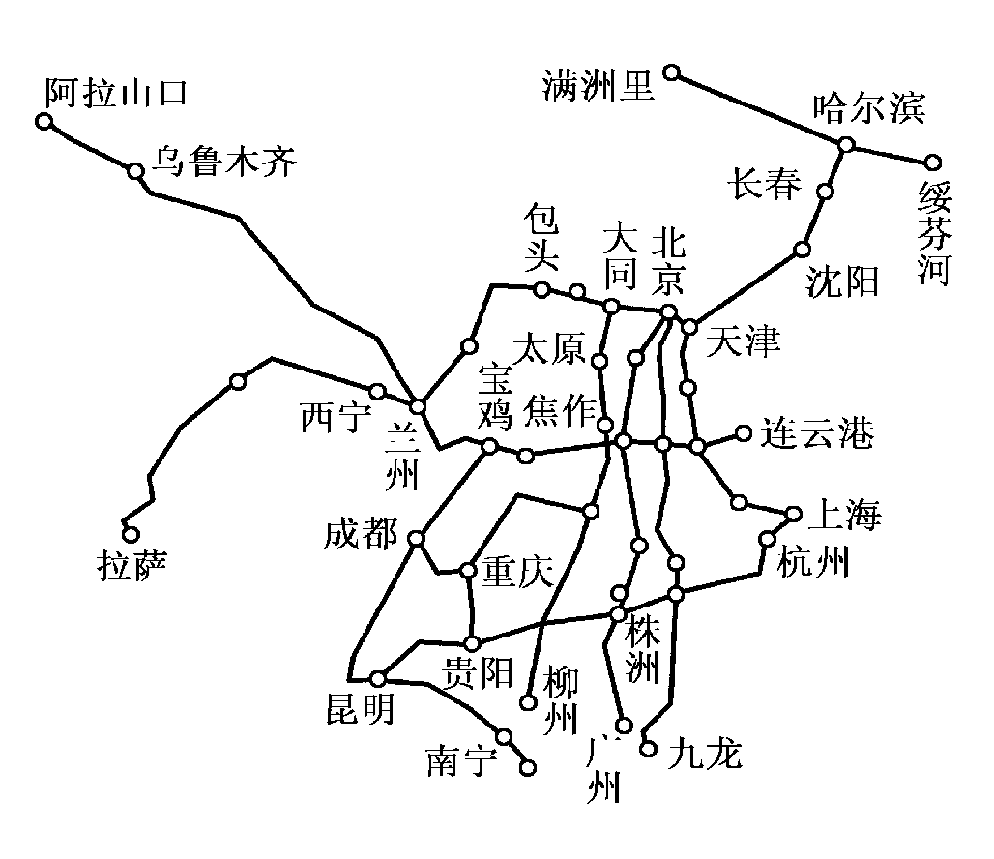

**【预习诊断】**

1、列不属于东西走向的铁路线是（ ）

A、京哈线 B、陇海线 C、湘黔线 D、沪杭线

2、不属于南北走向的铁路线是（ ）

A、哈大线 B、兰新线 C、焦柳线 D、京沪线

3、陇海线线与京广线的交会点是（ ）

A、济南 B、兰州 C、郑州 D、徐州

4、亚欧铁路大陆桥的铁路线是（ ）

A、京沪线、京包线 B、陇海线、兰新线

C、京哈线、京广线 D、浙赣线、宝成线

5、亚欧大陆桥的起点和终点是（ ）

A、北京—莫斯科 B、上海—巴黎

C、连云港—鹿特丹 D、天津—鹿特丹

6、泰安的一位游客去上海，他乘坐的火车途经的铁路干线是 。

**【拓展训练案】**

**一、单项选择题：**

1、有关我国交通运输网络的分布,说法不正确的是(   )

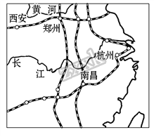A．东部地区交通运输网稠密，西部地区稀疏

B．长江中下游一带海陆空交通运输网发达

C．我国现有的高速公路大部分集中在东部沿海地区

D．西部还有部分省区未通公路

2、 西安某同学欲在暑假乘火车到杭州旅游，读图分析，乘车路线合理的是(　　)

A. 陇海线—连云港—京沪线—上海—沪杭线—杭州学科网(www.zxxk.com)--教育资源门户，提供试卷、教案、课件、论文、素材以及各类教学资源下载，还有大量而丰富的教学相关资讯！

B. 陇海线—徐州—京沪线—上海—沪杭线—杭州

C. 陇海线—郑州—京九线—株洲—浙赣线—杭州 学科网(www.zxxk.com)--教育资源门户，提供试卷、教案、课件、论文、素材以及各类教学资源下载，还有大量而丰富的教学相关资讯！

D. 陇海线—徐州—京九线—南昌—浙赣线—杭州

3、下列有关交通运输业的发展，说法错误的是（ ）

A.中国交通运输业发展很快 B.中国交通运输业是经济发展中的薄弱环节

C.中国客、货运输总量增长迅速 D.中国交通运输业基本可以满足经济建设的需要

4、 沿京沪高速客运铁路线从北往南旅行，沿途能见到的景观变化是（   ）

A. 一望无际的平原→雪山连绵，冰川广布

B. 深秋时节，沿途树木变化：树叶常绿→树叶枯黄→树叶全部脱落

C. 阳春三月，沿途见到车站中人群的服装变多变厚，沿途的传统建筑的屋顶坡度逐渐变小

D. 旱地麦浪如金，苹果、梨子初上枝头→河湖众多，鱼池、荷塘、稻田随处可见

5、在我国，有许多城市是综合交通运输枢纽．下列城市，哪个是铁路﹣水运枢纽呢？（　　）

A. 乌鲁木齐 学科网(www.zxxk.com)--教育资源门户，提供试卷、教案、课件、论文、素材以及各类教学资源下载，还有大量而丰富的教学相关资讯！ B. 武汉 学科网(www.zxxk.com)--教育资源门户，提供试卷、教案、课件、论文、素材以及各类教学资源下载，还有大量而丰富的教学相关资讯！ C. 济南 学科网(www.zxxk.com)--教育资源门户，提供试卷、教案、课件、论文、素材以及各类教学资源下载，还有大量而丰富的教学相关资讯！ D. 北京

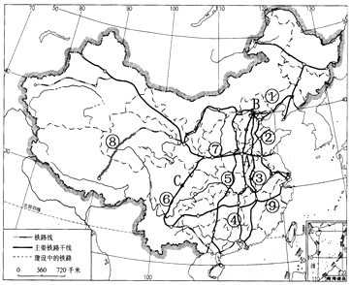**二、综合题：**

1、读“中国主要铁路干线图”回答问题：（1）图中铁路③表示________线；图中铁路④与铁路⑦________相交于城市A________。

（2）图中铁路⑥是________线；⑧是________铁路，它全部位于________（地形区）上，我国最后一个通铁路的省级行政区是________（全称）。

（3）东西向铁路干线⑨是________线，它与铁路④相交的铁路枢纽是________。

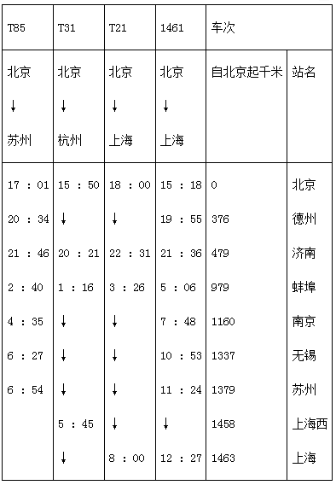2、读“2016年北京－苏州、上海、杭州”的部分列车时刻表，回答了列问题：北京－苏州、上海、杭州

（1）第21次列车的始发站是？ ，终点站是？ ，它与哪次列车的始发站和终点站相同；两次列车相比，哪次列车快，为什么？

（2）从蚌埠到上海，需运行多少千米，最少需花费时间多少？

（3）一位采购员从北京出发，第二天需到上海，途中还要在无锡买一批丝织品，请设计最佳的乘坐车次，并说明原因。

**【限时作业】（共10分）**

1、铁路运输是我国最重要的运输方式，其主要优势在于（　　）

A. 机动灵活 B. 安全舒适 C. 运速快，运量大 D. 运量大、运价高

2、中国内地直通香港的南北铁路干线是（ ）

A. 京九线    B. 京广线    C. 京沪线    D. 焦柳线

3、读我国四个重要的铁路枢纽示意图，分析以下说法正确的是（ ）

A. ①铁路线是陇海线 B. ②铁路线是京九线

C. ③城市既是铁路枢纽，又是省会城市D. ④是我国最大的城市， 是全国的政治中心

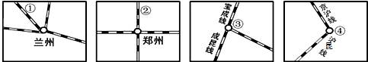

4、下列四条铁路线中没有穿过长江的是（ ）

A. 京包线    B. 京九线     C. 京广线    D. 京沪线

5、我国京广线与陇海线、沪昆线交汇处的铁路枢纽城市分别是（ ）

A．兰州、徐州    B．株洲、徐州 C．郑州、株洲   D．郑州、徐州

6、小明乘火车没途看到湛蓝的天空、绵延的雪山、成群的牦牛。火车经过的铁路线是（ ）

A. 沪昆线 B. 哈大线 C. 青藏线 D. 陇海线

7、读“我国局部地区铁路分布示意图”，回答问题。

(1)写出图中铁路线的名称：①_______铁路，②_______铁路，③_______铁路。

(2) 2006年7月1日，青藏铁路全线正式通车运营。由于青藏高原海拔高，在修建青藏铁路时遇到的最大困难是（  ）

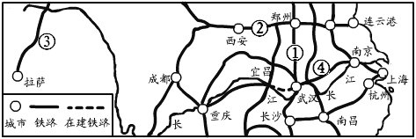A. 缺氧、冻土 B. 云雾多、太阳辐射弱 C. 泥石流 D. 地震

**参考 答案**

**【预习诊断】**

1. A 2、B 3、C 4、B 5、C 6、京沪线

**【拓展训练案】**

1. 单项选择题：
2. D 2、B 3、D 4、D 5、B
3. 综合题：

1、（1）京九；陇海线；郑州

（2）成昆；青藏；青藏高原；西藏自治区

（3）沪昆；株洲

2、（1）北京 上海 1461  21 因为从北京到上海21次列车行驶时间为14小时，而1461次列车行驶时间为21小时9分

（2）484  4小时34分

1. 先乘85次从北京到苏州列车，于第二天6 ：27到无锡，在无锡买一批丝织品后，于10 ：53再乘1461次列车从无锡到上海、这样既有充足的时间购物，又能保证第二天准时到达上海。

**【限时作业】**

1、C 2、A 3、C 4、A 5、C 6、C

7、（1）京广 陇海 青藏

（2）A

**第13周第2课时（总第26课时）**

**【学习内容】（课题）第4.3 交通运输业 (第2课时)**

**【学习目标】**

（1）掌握每种交通运输方式的特点，会根据客货要求来选择最佳的运输方式。

（2）通过读图了解我国水运的主要航道、重要的海港；记住我国主要的航空港。

（3）了解我国管道运输的发展情况及主要线路。

**【学习重点】**

掌握每种交通运输方式的特点，会根据要求来选择最佳的运输方式。

**【学习方法】**课前线上“听说读写”，课上线下“问创演”，课后复习练习。

**【学习过程】**

**【预习学案】**：

**学习任务**：阅读教材P105—P109的相关内容，完成下列内容，了解各种交通运输方式的特点，记住我国重要的港口、航空港。会根据实际情况选择合适的交通运输方式。

1、铁路运输速度较 、运载量较 、运价较 ，适宜于 距离运送客、货的现代化运输方式。

2、公路运输具有 ， ， 等特点可以满足“ ”的服务要求，是我国 途运输的主要方式。

3、水路运输主要包括 和 两大类。优点是运载量 、投资省、运价 ，缺点是速度 ，受到自然条件的限制。

4、我国远洋航线以 、 、 、 、 、广州和 等海港为据点，同世界上160多个国家和地区的许多海港建立了海运联系。

5、位于辽东半岛南端的海港是 ，与陇海铁路相连的海港是 ，位于南海珠江口的海港是 ，位于海南岛北部、濒临琼州海峡的海港是 ，位于北部湾北侧的海港是 。

6、说一说管道运输适宜运输的货物是 。它的优点有 缺点是 ，我国重要的石油运输管道干线有

7、 是衡量一个国家交通运输现代化程度的重要标志。

**【预习诊断】**：

1．“网购”是一种新兴的购物方式，最适宜为其服务达到“送货上门”目的的交通运输方式是（   ） A．铁路      B．公路      C．航空      D．水运

2．从澳大利亚运输50万吨铁矿石到中国上海，应选用（ ）

A.铁路运输 B.管道运输 C.航空运输 D.海洋运输

3、结合各种交通运输方式的优缺点，完善下列表格

|  |  |  |
| --- | --- | --- |
| 类别 | 起止点 | 交通方式 |
| 50万吨煤 | 大同一上海 |  |
| 游览三峡 | 重庆一武汉 |  |
| 参观广交会 | 西宁一广州 |  |
| 鲜花上市 | 广州郊区一城区 |  |
| 西气东输 | 塔里木盆地一上海 |  |

**【拓展训练案】**

1、下列哪种情况，乘飞机最合适（ ）

A、一大学生由武汉到郑州探亲 B、从重庆到武汉，沿途观赏三峡风光

C、急救药品从北京运至拉萨 D、十万吨铁矿石由澳大利亚运往宁波

2． 目前，济南的交通拥堵问题非常严重，下列解决措施中不可行的是（   ）

A. 合理规划立交桥和停车场      B．鼓励市民尽量使用公共交通工具

C． 调整人们上下班时间，错开人流车流高峰  D．在市区大力修建高速公路

3、结合各种交通运输方式的特点，在横线上填出合理的交通运输方式名称。

①在抗击SARS过程中，医生需要使用广州非典康复者的血清为北京的非典患者治疗。将采集好的血清从广州运送到北京，最合适的运输方式是________；

②一吨活鱼从郊区运到市区________；③20万吨的煤炭从大同到秦皇岛________；

④从重庆到武汉旅游，沿途观赏三峡风光________；

⑤中国内地对宝岛台湾“零关税”开放水果市场，台湾果农将水果运到福建________。

4、由中央电视台等多家媒体组织的“感知中国•穿越新丝路﹣﹣渝新欧国际铁路媒体特别行动”采访团，沿“渝新欧”铁路所经各国采访报道．结合图和表，回答问题．

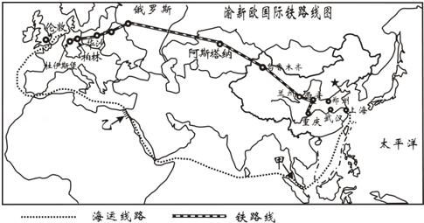

表：从重庆到德国杜伊斯堡不同运输方式所需要的时间及费用

|  |  |  |
| --- | --- | --- |
| 运输方式 | 时间（天） | 运费（美元/箱） |
| 铁路 | 16 | 6000 |
| 海运 | 45 | 3000 |
| 航空 | 1 | 30000 |

（1）渝新欧铁路从重庆出发到西安，沿着　 　线到兰州，然后经过兰新线到达边境口岸阿拉山口，进入　 　（邻国），再经俄罗斯、白俄罗斯、波兰，至德国的杜伊斯堡，全长11179公里．

（2）采访团从重庆到杜伊斯堡，发现沿途自然景观的变化是森林、温带草原、温带荒漠、温带草原、森林，导致这种景观变化的主要原因是　 　．

（3）结合表，分析“渝新欧”铁路运输的优点　 　．

（4）如图为伦敦及“渝新欧”铁路沿线三个城市的气候图，据图示可知由伦敦到阿斯塔纳降水量的变化特点是　 　，气温年较差的变化特点是　 　．造成这种变化特点的主要因素是　 　．

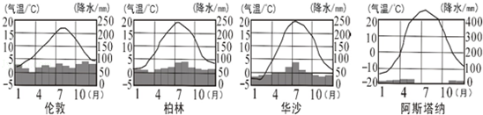

（5）重庆有一批货物如果水运到杜伊斯堡，依次经过东海、南海、　 　海峡（图中甲）、印度洋、红海、　 　运河（图中乙）、地中海、大西洋到达德国．

**【限时作业】**1、中国国家主席习近平提出的“丝绸之路经济带”和“21世纪海上丝绸之路”成为当前的热点话题，我国通过“一带一路”与其他国家和地区进行大批商品贸易，最适宜的运输方式是（ ）A、航空和铁路B、铁路和水运C、水运和管道D、公路和航空

2、高铁开通后，大部分乘客是商人和公务人员，普通民众出行很少选择高铁。普通民众出行不选择高铁的主要原因是（   ）

A．速度快   B．票价高   C．舒适性差   D．灵活性高

3、下列哪种情况，乘飞机最合适（ ）

A、一大学生由武汉到郑州探亲 B、从重庆到武汉，沿途观赏三峡风光

C、急救药品从北京运至拉萨 D、十万吨铁矿石由澳大利亚运往宁波

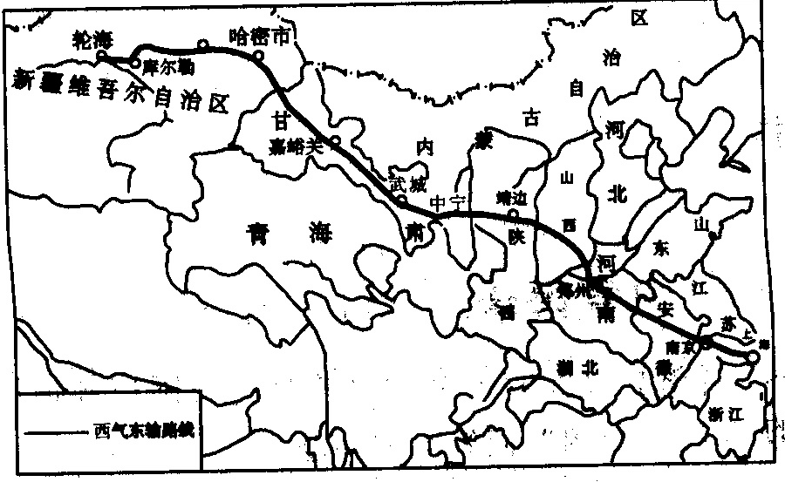读我国“西气东输”路线示意图，回答4—5题。

4、我国“西气东输”工程的天然气主要来自（ ）

A、柴达木盆地 B、塔里木盆地

C、准噶尔盆地 D、四川盆地

5、“西气东输：的运输方式为（ ）

A、铁路运输B、公路运输C、水上运输D、管道运输

6、中欧班列采用铁路运输，与海洋运输相比，采用铁路运输方式实现上述两地间货物运输，其主要优势是（ ）①单次运量更大 ②受天气影响小 ③线路距离较近 ④速度快耗时短．

A．①②③ B．①②④ C．①③④ D．②③④

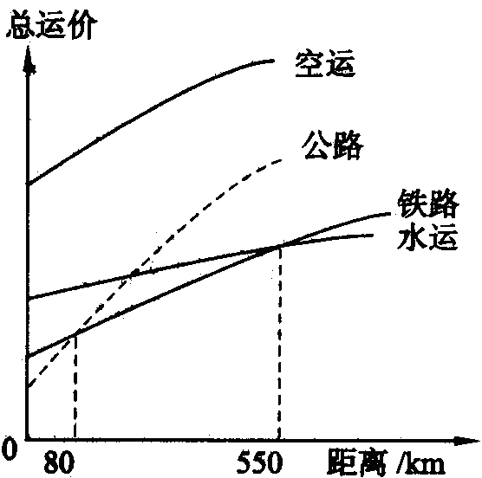7、上周末，泰安市的王师傅在家收到从云南昆明网购来的一箱新鲜荔枝，你认为送达这箱荔枝的最佳联运方式是（ ）

A、铁路、公路B、内河、公路C、航空、公路D、航空、铁路

8、读“各种运输方式运费与距离的相关统计图”，完成下列各题。

(1)运输距离在80千米内，最廉价的运输方式是________；

(2)运输距离在80—550千米之内，最廉价的方式是_____；

(3)运输距离在550千米以上，最廉价的运输方式是_